Приложение №2
к Договору безвозмездного оказания услуг
от «___» _______________ 2025 г. № ____
Сведения о поступивших в приют для животных
животных без владельцев и животных, от права собственности на которых владельцы отказались,
в информационно-телекоммуникационной сети «Интернет»

Фото | Дата отлова | Населенный пункт и адрес отлова | Вид,  пол,  порода | Прибли-зительный возраст | Окрас, характерис-тика волосяного покрова | Наличие ошейника (шлейки), одежды, клетки, переноски, иного транспор-тировоч-ного устройства | Особые отметины и приметы | Наличие / отсутст-вие стерили-зации / кастра-ции | Физическое состояние животного, особенности походки, передвижения, в том числе вследствие травм | Присвоенный идентификационный номер при маркировании  и чипировании | Дата и причина выбытия животного из приюта
1 | 2 | 3 | 4 | 5 | 6 | 7 | 8 | 9 | 10 | 11 | 12
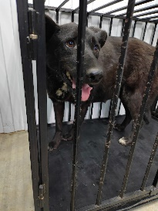 | 24.06.2025г. | Челябинский ГО, СНТ Дружба 4-3319 | Собака,  сука,  б\п | 3г | Черный | Нет | Вес 24 кг; высота в холке 32 см | Нет | Удовлетворительное | Бирка №RU1335b7583  Чип 643016930936500  Дело №295  Карточка учета № 1 | 08.07.25 АС
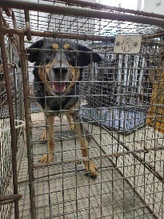 | 24.06.2025г. | Челябинский ГО, СНТ Дружба 4-3319 | Собака,  сука,  б\п | 4г | триколор | Нет | Вес 26 кг; высота в холке 42 см | Нет | Удовлетворительное | Бирка №RU1100949b1  Чип 643064808387944  Дело №295  Карточка учета № 2 | 28.07.2025 ПМО
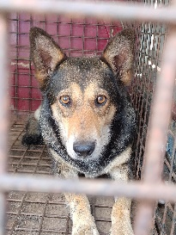 | 24.06.2025г. | Челябинский ГО, СНТ Дружба 4-3319 | Собака,  сука,  б\п | 6л | Мышасто-черный | Нет | Вес 29 кг; высота в холке 37 см | Нет | Удовлетворительное | Бирка №RU1107a8882  Чип 643062099703644  Дело №295  Карточка учета № 3 | 28.07.2025 ПМО
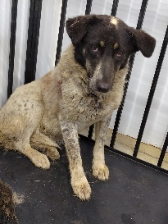 | 24.06.2025г. | Челябинский ГО, Сталелитейная 34 | Собака,  сука,  б\п | 5л | Бело-черный | Нет | Вес 17 кг; высота в холке 29 см | Нет | Удовлетворительное | Бирка №RU189bb5457  Чип 643049652748298  Дело №295  Карточка учета № 4 | 28.07.2025 ПМО
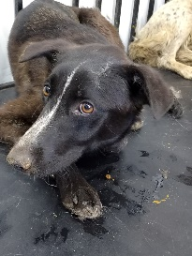 | 24.06.2025г. | Челябинский ГО, Гончаренко 24 | Собака,  сука,  б\п | 4г | Черный | Нет | Вес 16 кг; высота в холке 30 см | Нет | Удовлетворительное | Бирка № RU15a069484  Чип 643069251401438/643064582692289  Дело №295  Карточка учета № 5 | 28.07.2025 ПМО

